План
семинара учителей математики в
МОУ «Погореловская средняя общеобразовательная школа Корочанского района Белгородской области»

Тема: «Система подготовки учащихся МОУ «Погореловская средняя общеобразовательная школа» к единому государственному экзамену по математике.

9.00 – 9.25 – приезд, встреча гостей.

9.25 – 10.25 – фрагменты открытых уроков:

1. Математика, 4 класс , учитель Котова Светлана Ивановна , высшая квалификационная категория.
Тема: «Закрепление вычислительных навыков в пределах 1000000»
Цель: отработка вычислительных умений и навыков при выполнении арифметических действий;
Развитие мыслительных операций при работе с тестовым материалом.
2. Элективный курс по алгебре «За страницами учебника» 7 кл., учитель Гумбина Любовь Николаевна, высшая квалификационная категория.
Тема: «Квадрат суммы трех чисел»
Цель: повторить основные формулы сокращенного умножения (ФСУ) и на их основе вывести формулу квадрата суммы 3 – х чисел.
3. Алгебра, 9кл. , учитель Кожанова Елена Ивановна, вторая квалификационная категория.
Тема: «Квадратичная функция. Решение неравенств второй степени с одной переменной.»
Цель: Систематизация и обобщение материала по теме : «Квадратная функция» и применение знаний в решении тестовых заданий части А.
10.30 – 11.25 – открытый урок в 11 классе, учитель Шубная Зоя Афанасьевна, первая квалификационная категория.
Тема: «Логарифмические задания на ЕГЭ»
Цель: рассмотреть применение свойств логарифмов при вычислениях, решении уравнений и неравенств в материалах ЕГЭ.
11.25 – 12.00 – Аналитическая часть
1. Презентация Дмитриевой Валентины Николаевны, учителя высшей квалификационной категории.
«Роль повышения самообразования учителя в системе подготовки к ЕГЭ и государственной итоговой аттестации »
2. Анализ работы МО учителей математики по подготовке к ЕГЭ

Муниципальное общеобразовательное учреждение
«Погореловская средняя общеобразовательная школа Корочанского района Белгородской области»

Программа семинара учителей математики муниципального района «Корочанский район»

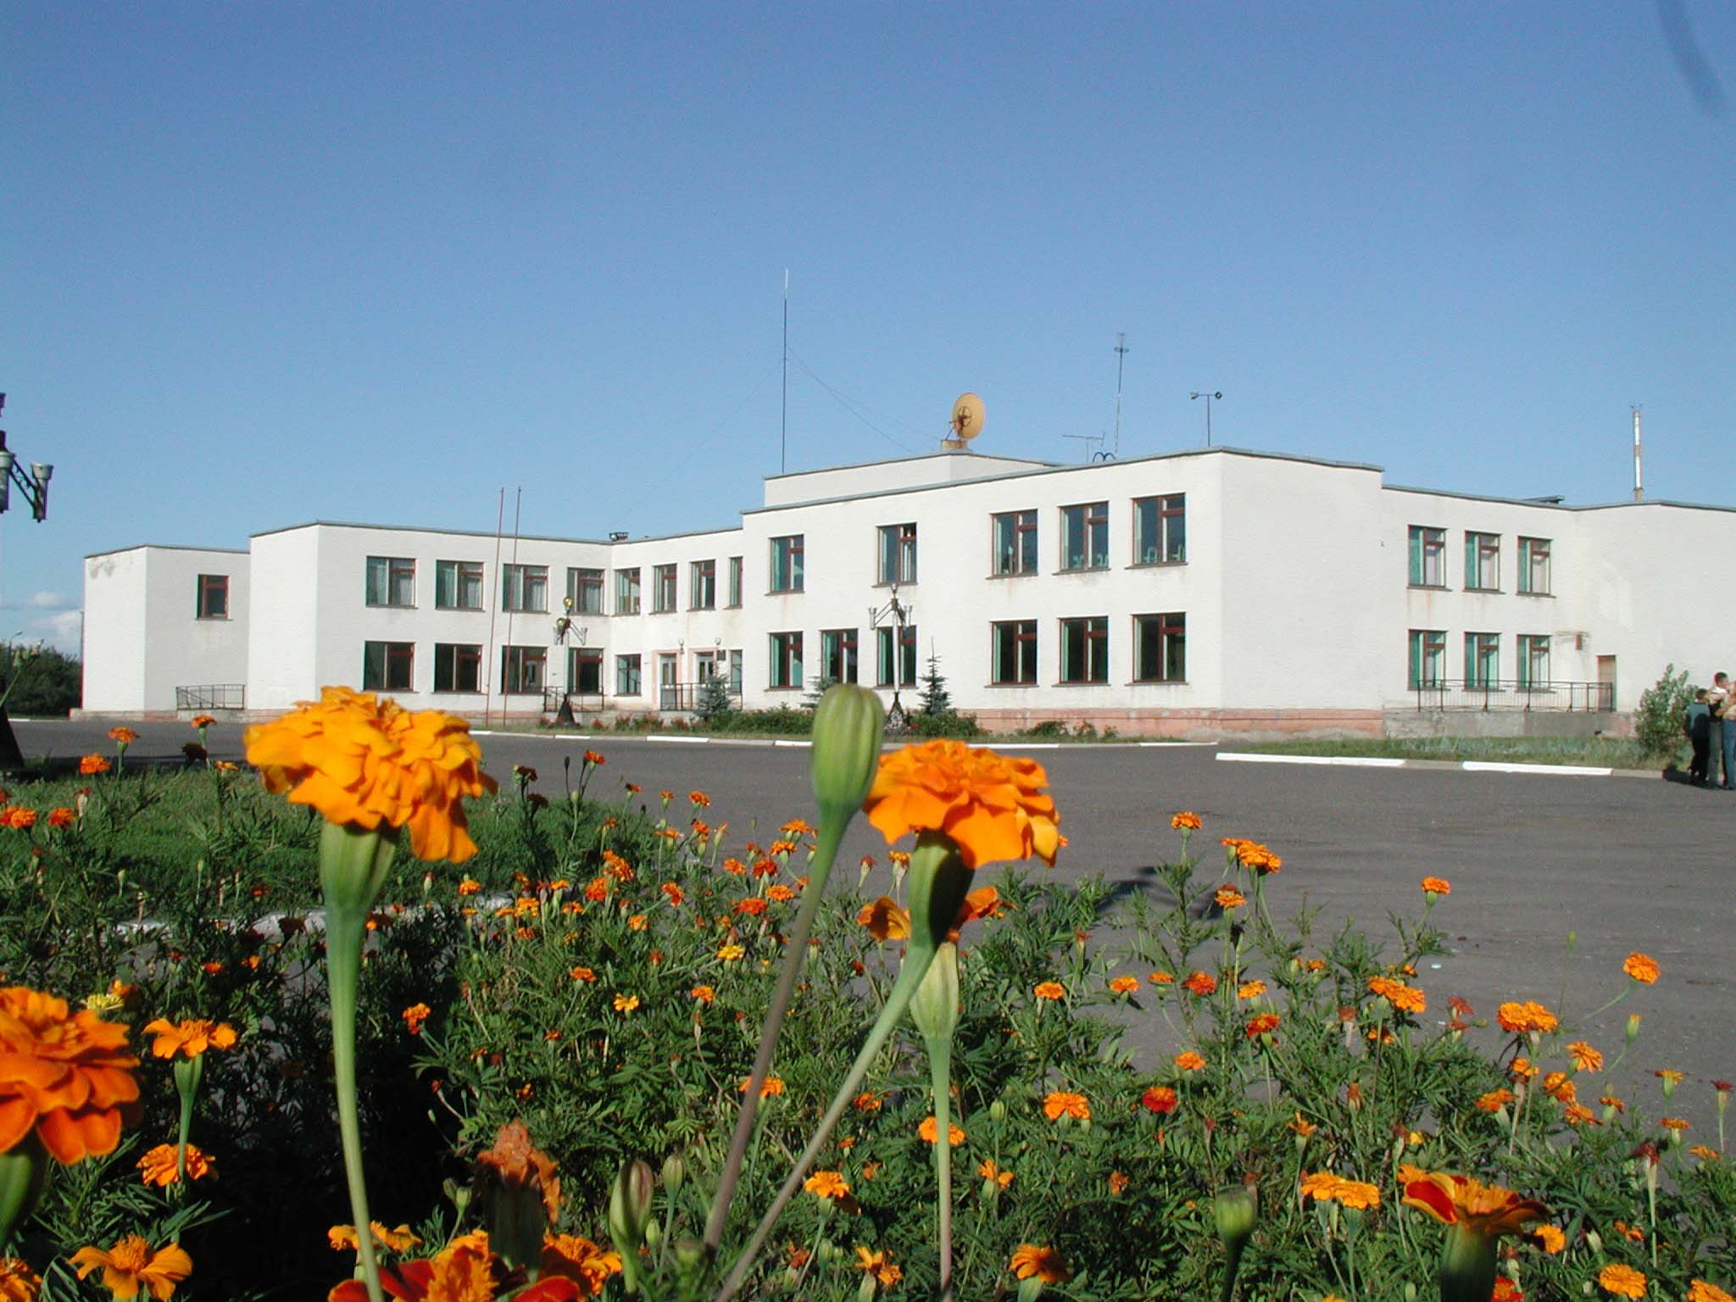

26 февраля 2009 года
с. Погореловка

